BI-POLES 31  3 rue Marie Magné  31300 Toulouse  09 84 80 19 00  bipoles31@free.fr  www.bipoles31.fr |  | Bon Pied Bon Oeil  Siège social :  32 allée Jules Guesdes  310000 Toulouse  Local des activités :  7 rue Louis Plana  31500 Toulouse  Tel : 06 42 97 19 39  bonpiedbonoeil@orange.fr  www.bonpiedbonoeil-asso.org |  | CAPPS31  6ème étage – Bât. B  11 Bld des Récollets  31500 Toulouse  06.02.13.87.24  En savoir plus  Plaquette famille
FERREPSY  134 Route d’Espagne  31057 Toulouse  05 61 43 78 52  secretariat@ferrepsy.fr  www.ferrepsy.fr |  | 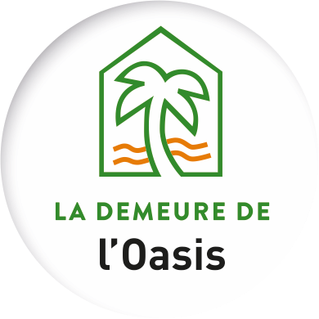  La Demeure de l’Oasis  7 rue de Gavarnie  31500 Toulouse  lademeuredeloasis@gmail.com |  | Microsillons  1 rue Francis Lopez  31200 Toulouse  association.microsillons@gmail.com  www.microsillons.free.fr  YouTube : association microsillons  Compte Facebook
ROUTE NOUVELLE  3 Port Saint-Étienne  31000 Toulouse  05 34 41 43 80  secretariat.rn@routenouvelle.fr  www.routenouvelle.fr |  | 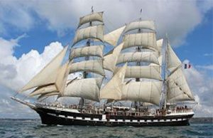  TOUTES VOILES DEHORS  Communauté Municipale de Santé  2 rue Malbec (quai de la Daurade)  31000 Toulouse  Métro Capitole  06 25 43 16 73  En savoir plus  toutesvoilesdehors@gmail.com |  | UNAFAM  (Délégation Haute-Garonne)  5 rue Michel Ange  31200 Toulouse  05 61 48 11 56  31@unafam.org  www.unafam.org/31

